响水双语学校八年级物理《1.2声音的特性》巩固练习题

班级： 姓名：
1.用手轻按自己喉咙，张开嘴小声发出“啊”，手感觉叫喉部振动幅度小，再大声“啊…”时手感觉喉部振动幅度大，为说明了 。
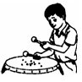
2.医生正在用听诊器为病人诊病．听诊器运用了声音 （填“具有能量”或“传递信息”）的道理；来自患者的声音通过橡皮管传送到医生的耳朵，这样可以提高声音的 （填“音调”或“响度”）。
3.图中小明同学用不同的力敲击鼓面，他研究的是（ ）
A. 音色与用力大小的关系 B. 响度与振幅的关系
C. 音调与用力大小的关系 D. 音调与振幅的关系
4.有些老师上课时使用便携扩音设备，使声音更加宏亮，这是为了增大声音的（ ）
A．音调 B．音色 C．频率 D．响度
5.调节电视机的音量旋钮，是在调节声音（ ）
A．音调 B．响度 C．音色 D．频率
6.在电视机的遥控器上，有以下几个按钮，其中控制音量大小的是（ ）
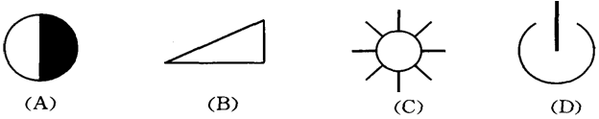
7.人们常用“放声高歌”、“低声细语”来形容声音，这里的“高”、“低”主要指声音的（ ）
A. 音调 B. 响度 C. 频率 D. 音色
8.小雨在课外活动中制作了一种发声装置。他在纸筒的开口端打两个孔，并用一根绳子穿过这两个孔后系紧。如图所示，他抓住绳子的一端，以平稳的速度在头的上方转动此装置，筒中空气柱由
于_______发出声音。当转速增大时，他发现纸筒发出声音的音调变高了，这是由于________(填“振幅”或“频率”)变大的缘故。
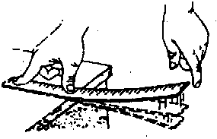
9.猪的叫声与小鸡的叫声是不同的：_____叫声的响度小，说明它的发声部位振动的__ ___较小；_____的叫声的音调低，说明它的发声部位振动__ ___较小。
10.如图所示，将一把钢尺压在桌面上，一部分伸出桌面，用手指拨动
伸出桌外的一端，轻拨与重拨钢尺，则钢尺发出声音的 不同，
改变钢尺伸出桌面的长度，则钢尺发出声音的 不同（均选填
“音调”、“响度”或“音色”）。
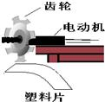
11.如图所示，将齿轮固定在玩具电动机的转轴上，启动电动机，使齿
轮拨动塑料片，你会发现塑料片发声的音调随着玩具电动机的转速
的增大而 ，如果我们改用大小相同但是齿更加密的齿轮，
在转动速度相同时，塑料片发声的音调将 。
12.如图所示，用硬卡片以相同的速度分别拨木梳的粗齿与细齿，卡片
发出声音的主要区别是（ ）
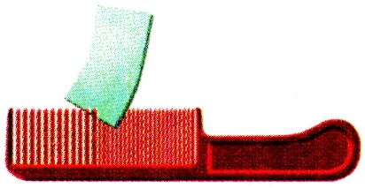
A. 音调 B. 音色 C. 响度 D. 振幅
13.二胡是我国劳动人民发明的一种弦乐器。演奏前， 演员经常要调节
弦的松紧程度，其目的在调节弦发声时的（ ）
A．响度 B．音调 C．音色 D．振幅
14.我们平时所说的“女高音”、“男低音”，这里说的“高”和“低”指的是（ ）
A．音色 B．音调 C．响度 D．速度
15.男同学一般比女同学声音沉闷、嘹亮，这是因为男同学发声时（ ）
A．频率高，振幅大 B．频率低，振幅小
C．频率低，振幅大 D．频率高，振幅小
16.如图所示，7个相同的水瓶中灌入不同高度的水，敲击它们，可以发出“1、2、3、4、5、6、7”的声音来。这些声音产生的原因和决定音调的因素分别是（ ）
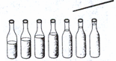
A. 水振动，水的高度
B. 水振动，瓶内空气柱的高度
C. 瓶内空气振动，水的高度
D. 瓶内空气振动，瓶内空气柱高度
17.图中，老师用同样的力吹一根吸管，并将它不断剪短，他在研究声音的（ ）
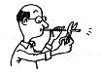 A. 响度与吸管长短的关系 B. 音调与吸管材料的关系
C. 音调与吸管长短的关系 D. 音色与吸管材料的关系
18.指出下列各种声音现象，反映了声音的哪些特征：
（1）“震耳欲聋”是指声音的_____________大；
（2）“脆如银铃”是指声音的_____________高；
（3）“悦耳动听”是指声音的_____________好。
19.当喇叭里响起“我和你，心连心，共住地球村……”的男声演唱时，小明和小亮齐声说：
“是刘欢在演唱！”他们作出判断的依据是：不同演员声音的（ ）
A．音调不同 B．响度不同 C．音色不同 D．声速不同
20.优雅的《梁祝》曲用小提琴或钢琴演奏都很美妙，你能听出是钢琴还是小提琴演奏，主要是依据声音的（ ）
A．音调 B．响度 C．音色 D．节奏
21.弦乐器与管乐器发出的音乐有可能相同的是（ ）
A．音调 B．音色 C．响度和音色 D．响度、音色和音调
22.有一种专门存放贵重物品的“银行”，当人们存放了自己的贵重物品后，要用仪器记录下自己的“手纹”、“眼纹”、“声纹”等。以便今后用这些细节独有的特征才能亲自取走物品，防止被别人领走，这里的“声纹”记录的是人说话的（ ）
A. 音调 B. 响度 C. 音色 D. 三者都有
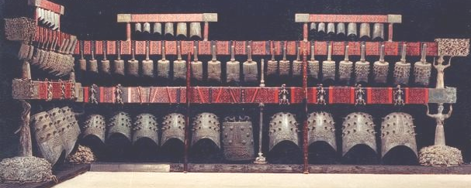
23.如图所示的编钟是我省出土的春秋战国时代的乐器。下列关于编钟的说法中，正确的是（ ）
A．它发出的悦耳声能在真空中传播
B．它发声的音色与其它乐器的音色是一样的
C．它发出的悦耳声是它的振动产生的
D．敲击大小不同的钟能发出相同的音调
24.如图所示，是声音输入到示波器上时显示的波形。其中声音音调最高的是__ __图；响度最大的是_ __图；音调相同的是____图和____图；响度相同的是_ __图和____图．
